实
测
实
量
操
作
指
引

浙江林鸥工程管理有限公司
2021年3月1日

实测实量操作指引

一、适用范围
本指引适用于浙江林鸥公司监理的在建工程（自开工至竣工验收），包括住宅项目、厂房项目。

二、取样总则
1. 随机均匀原则：抽查时必须结合当前的施工进度，随机抽样确定楼栋、楼层，测点按巡查表，并应均匀分布。
2. 可追溯原则：对项目巡查的具体楼栋、楼层做好书面记录并存档。
3. 完整原则：同一分部工程内所有分项的实测指标，根据现场情况，凡具备条件的必须全部进行实测，不得遗漏。
4. 真实原则：测量数据应反映项目真实工程质量，避免为片面提高实测指标，做表面文章；实测取点时应规避目测合格的相应修补部位，对于修补目测不合格的部位，正常实测，不得遗漏。
5. 常态原则：工程部每二月巡查一次项目监理部。
6. 公正原则：坚持巡查公平、公正、公开。

三、实测范围
1、实测范围：住宅项目的室内、公共部位； 实测以新增工作面为准，但必须涵盖之前未测区域；当期新增工作量不足的，可从其他未测区域内抽取测区进行实测。当现场所有工作面均已参与实测实量时，则现场所有工作面均纳入测区抽选范围进行测区抽选。
2、测区选取方式
2.1、高层建筑：
2.1.1、随机抽3栋进行检查；
2.1.2、在抽取的 3 栋高层中随机抽选满足实测条件的 6 户（有批量精装 检查时增加 2 户）进行检查；所抽取的户数应平均覆盖各阶段施工，尽量覆盖多楼栋。
2.1.3、 原则上以新增工作量为准，但必须涵盖之前未测区域至少 1 户；
2.2、低层建筑：
2.2.1、随机抽4栋进行巡查
2.2.2、在抽取的4栋低层中随机抽选满足实测条件的 6 户（有批量精装 检查时增加 2 户）进行检查；所抽取的户数应平均覆盖各阶段施工，尽量覆盖多楼栋。
2.2.3、 原则上以新增工作量为准，但必须涵盖之前未测区域至少 1 户；
2.3、高层、低层均有的项目：抽2栋高层，1栋低层进行检查，随机抽取6 户（有批量精装检查时增加2户）进行检查；所抽取的户数应平均覆盖各阶段施工，尽量覆盖多楼栋。。
2.4、作业层：高层每栋随机抽1层，低层建筑每栋随机抽2层，高层、低层均有的每栋随机各抽1层。

四、计算说明和注意事项
1、仪器使用前必须进行校核，保证实测准确性；
3、除砼拼缝、无抹灰层的砼结构（如墙、柱、顶棚等）外，现场评估实测中发现的其它砼面打磨、修补面积超过1㎡扣实测实量总分1分，修补面积不足1㎡但超3处，该测区垂直和平整得分为0，实测不避开修补处；
4、实测实量时对不合格点进行现场确认，现场未提出异议的，将不再对实测成果进行现场复核；
5、现场随意切除成型砼结构主筋，每发现1处扣除总分0.5分。
6、现场实测时，基本参照操作细则执行，若因修补、模板拼缝或其他原因不宜测量的，具体放尺位置可根据现场情况适当调整。

五、土建阶段操作细则

1、混凝土结构工程

1.1基本原则
适用于住宅、厂房项目混凝土结构工程。

1.2截面尺寸偏差（砼结构）
1.2.1指标说明：反映层高范围内剪力墙、砼柱施工尺寸与设计图尺寸的偏差。评判标准：[－5，8]mm。
1.2.2测量工具：5米钢卷尺。
1.2.3测量方法和数据记录：
（1）以钢卷尺测量同一面墙/柱截面尺寸，精确至毫米。
（2）同一墙/柱面作为1个实测区。累计实测实量20个实测区、20个测点进行计算。如在本户/本检查区中不满足测点，可在邻户/本检查区周边进行随机测区选择，以满足测点要求；每个实测区从地面向上300mm和1500mm各测量截面尺寸1次，选取其中与设计尺寸偏差最大的数，作为判断该实测指标合格率的1个计算点。
1.2.4示例：
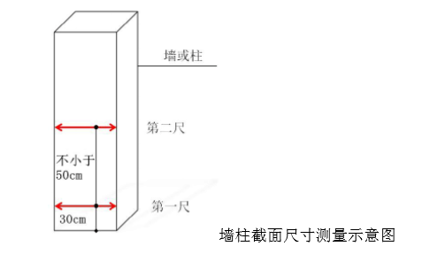

1.3表面平整度（砼结构）
1.3.1指标说明：反映层高范围内剪力墙表面平整程度。评判标准：[0，8]mm。
1.3.2测量工具：2米靠尺、楔形塞尺。
1.3.3测量方法和数据记录：
（1）剪力墙/暗柱：选取长边墙，任选长边墙两面中的一面作为1个实测区。累计实测实量20个实测区、40个测点进行计算。
（2）当所选墙长度小于3米时，同一面墙4个角（顶部及根部）中取左上及右下2个角。按45度角斜放靠尺，累计测2次表面平整度。跨洞口部位必测。这2个实测值分别作为判断该指标合格率的2个计算点。
（3）当所选墙长度大于3米时，除按45度角斜放靠尺测量两次表面平整度外，还需在墙长度中间位置水平放靠尺测量1次表面平整度，这3个实测值分别作为判断该指标合格率的3个计算点。
（4）跨洞口部位必测。实测时在洞口45度斜交叉测1尺，该实测值作为新增实测指标合格率的1个计算点。
（5）现场检查区域仅砼柱时，不测（砼结构）表面平整度。
1.3.4示例：

平度整测量示意（注：第四尺仅用于测量门洞口）

1.4垂直度（砼结构）
1.4.1指标说明：反映层高范围内剪力墙、砼柱表面垂直的程度。评判标准：[0，8]mm（层高≤5m），[0，10]mm（层高＞5m）。
1.4.2测量工具：2米靠尺。
1.4.3测量方法和数据记录：
（1）剪力墙：任取长边墙的一面作为1个实测区。累计实测实量20个实测区、40个测点进行计算。
（2）当墙长度小于3米时，同一面墙距两端头竖向阴阳角30cm位置，分别按以下原则实测2次：一是靠尺顶端接触到上部砼顶板位置时测1次垂直度，二是靠尺底端接触到下部地面位置时测1次垂直度，砼墙体洞口一侧为垂直度必测部位。这2个实测值分别作为判断该实测指标合格率的2个计算点。
（3）当墙长度大于3米时，同一面墙距两端头竖向阴阳角30cm和墙中间位置，分别按以下原则实测3次：一是靠尺顶端接触到上部砼顶板位置时测1次垂直度，二是靠尺底端接触到下部地面位置时测1次垂直度，三是在墙长度中间位置靠尺基本在高度方向居中时测1次垂直度，砼墙体洞口一侧为垂直度必测部位。这3个实测值分别作为判断该实测指标合格率的3个计算点。
（4）砼柱：任选砼柱四面中的两面，分别将靠尺顶端接触到上部砼顶板和下部地面位置时各测1次垂直度。这2个实测值分别作为判断该实测指标合格率的2个计算点。
1.4.4示例：
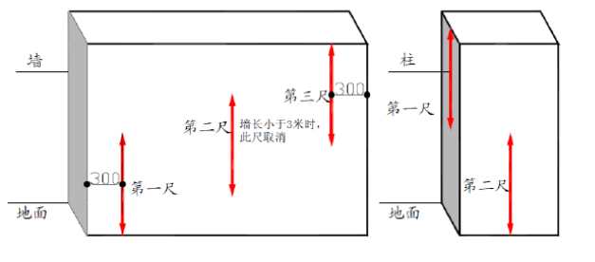

1.5顶板水平度（砼结构）
1.5.1指标说明：综合反映同一房间砼顶板的水平程度。评判标准：[0，15]mm。
1.5.2测量工具：激光扫平仪、塔尺。
1.5.3测量方法和数据记录：
（1）同一跨板作为1个实测区，累计实测实量8个实测区、40个测点作为计算点。
（2）在实测板跨内打出一条水平基准线。同一实测区距顶板天花线约30cm处选取4个角点，以及板跨几何中心位，分别测量砼顶板与水平基准线之间的5个垂直距离。以最低点为基准点，计算另外四点与最低点之间的偏差值。当最大偏差值≤15mm时,5个实测点均合格；15mm＜最大偏差值≤20mm时，5个偏差值（基准点偏差值以0计）的实际值作为该实测指标合格率的5个计算点；当最大偏差值﹥20mm时，则5个实测点均不合格，即5个计算点均不合格。
（3）所选检查区内顶板水平度极差的实测区不满足8个时，需增加实测检查区域。
1.5.4示例：
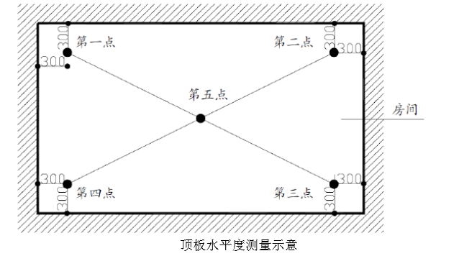

1.6楼板厚度偏差（砼结构）
1.6.1指标说明：反映同跨板的厚度施工尺寸与设计图尺寸的偏差。评判标准：[－5，10]mm。
1.6.2测量工具：超声波楼板测厚仪。
1.6.3测量方法和数据记录：
（1）同一跨板作为1个实测区，累计10个实测区，每个实测区取1个样本点，取点位置为板块短边中间、长边1/3位置。
（2）测量所抽查跨板的楼板厚度，当采用非破损法测量时将测厚仪发射探头与接收探头分别置于被测楼板的上下两侧，仪器上显示的值即为两探头之间的距离，移动接收探头，当仪器显示为最小值时，即为楼板的厚度；。1个实测值作为判断该实测指标合格率的1个计算点。
1.6.4示例：
短边中间
长边1/3处
楼板厚度测量示意
检测点

2、砌筑工程

2.1基本原则
适用于住宅、厂房项目混凝土结构工程。

2.2表面平整度（砌筑工程）
2.2.1指标说明：反映层高范围内砌体墙体表面平整程度。评判标准：[0，8]mm。
2.2.2测量工具：2米靠尺、楔形塞尺。
2.2.3测量方法和数据记录：
（1）每一面墙都可作为1个实测区，优先选取有门窗、过道、洞口的墙面。测量部位选择正手墙面。累计实测实量10个实测区，20个检测点。
（2）当墙面长度小于3米，各墙面顶部和根部4个角中，取左上及右下2个角。按45度角斜放靠尺分别测量2次，其实测值作为判断该实测指标合格率的2个计算点。
（3）当墙面长度大于3米时，还需在墙长度中间位置增加1次水平测量，3次测量值均作为判断该实测指标合格率的3个计算点。
（4）墙面有门、窗洞口时，在门、窗洞口45度斜交叉测1尺，该实测值作为新增实测指标合格率的1个计算点。
（5）所选测区中墙面表面平整度的实测区不满足10个时，需增加实测套房数或区域。
2.2.4示例：
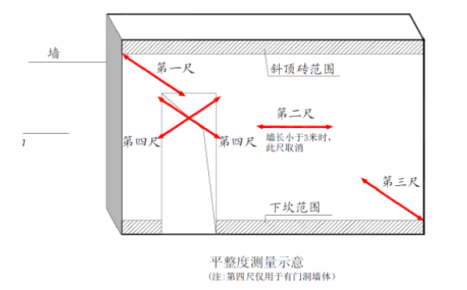

2.3垂直度（砌筑工程）
2.3.1指标说明：反映层高范围砌体墙体垂直的程度。评判标准：[0，5]mm。
2.3.2测量工具：2米靠尺。
2.3.3测量方法和数据记录：
（1）每一面墙都可作为1个实测区，优先选取有门窗、过道洞口的墙面。测量部位选择正手墙面。累计实测实量10个实测区，20个检测点。
（2）实测值主要反映砌体墙体垂直度，应避开墙顶梁、墙体斜顶砖、墙底灰砂砖或砼反坎，消除其对测量值的影响，如两米靠尺过高不易定位，可采用1米靠尺。
（3）当墙长度小于3米时，同一面墙距两侧阴阳角30cm位置，分别按以下原则实测2次：一是靠尺顶端接触到上部砌体位置时测1次垂直度，二是靠尺底端距离下部地面位置30cm时测1次垂直度。墙体洞口一侧为垂直度必测部位。这2个实测值分别作为判断该实测指标合格率的2个计算点。
（4）当墙长度大于3米时，同一面墙距两端头竖向阴阳角30cm和墙体中间位置，分别按以下原则实测3次：一是靠尺顶端接触到上部砌体位置时测1次垂直度，二是靠尺底端距离下部地面位置30cm时测1次垂直度，三是在墙长度中间位置靠尺基本在高度方向居中时测1次垂直度。这3个测量值分别作为判断该实测指标合格率的3个计算点。
（5）所选区域墙面垂直度的实测区不满足10个时，需增加实测户数/检查区。
2.3.4示例：
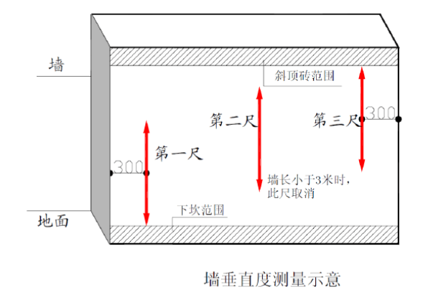

2.4外门窗洞口尺寸偏差（仅适用于砌筑工程）
2.4.1指标说明：反映洞口施工尺寸与设计图纸尺寸的偏差，及外门窗框塞缝宽度，间接反映窗框渗漏风险。评判标准：[－10，10]mm。结构洞口也按此标准组织实测。
2.4.2测量工具：5米钢卷尺或激光测距仪。
2.4.3测量方法和数据记录：
（1）同一外门或外窗洞口均可作为1个实测区，累计实测实量10个实测区，20个检测点。测量时不包括抹灰收口厚度，各测量2次门洞口宽度及高度净尺寸（测量位置一般为洞口内侧；对于落地外门窗，在未做水泥砂浆地面时，高度可不测），取高度或宽度的2个实测值与设计值之间的偏差最大值，作为判断高度或宽度实测指标合格率的1个计算点。
（2）所选区域的外门窗洞口尺寸偏差的实测区不满足10个时，需增加实测区域。
2.4.4示例：
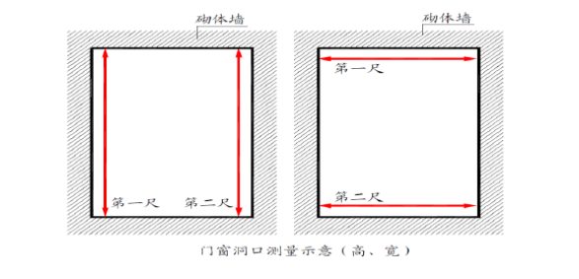

3、机电工程（仅适用于住宅项目）

3.1基本原则
住宅项目：实测前，根据同一标段内各楼栋进度随机选取处于抹灰或装修阶段3套房作为设备安装工程的实测套房。户数最多的房型为必选。同一套房内具备条件的设备安装工程实测指标需全部检测。当实测指标合格率计算点总数少于6个时，需增加实测套房数。

3.2座便预留排水管孔距偏差
3.2.1指标说明：本指标实测值为墙面装修完成面与座便器预留管外壁的距离。通过控制此指标，避免因距离过小，造成座便器安装困难；或因距离过大，造成座便器水箱等与装修完成面的缝隙过大，影响观感。
3.2.2合格标准：[0，15]mm。
3.2.3测量工具：5米钢卷尺.
3.2.4测量方法和数据记录：
（1）每一个座便预留排水管孔作为一个实测区，累计实测6户，每户1个实测区。所选6套房实测区不满足6个测区时，需增加实测套房数。
（2）本指标在墙面打灰饼或抹灰完成或装饰面完成阶段，且管孔填嵌固定后测量。
（3）实测前，通过图纸确定座便器预留排水管孔距，并将其管孔中心距换算为管外壁距墙体装修完成面距离。如墙体装修面还未完成，现场测量值要减去墙面瓷砖铺贴预留厚度，以此作为偏差计算的数值进行合格性判断。同时根据现场座便器预留排水管位置，复核坐便器安装完成后左右两侧距墙体或柜体或淋浴房墙体的距离，原则上孔洞中心距周边墙体的间距不小于350mm，否则视为不合格，计入测量表格。
（4）每1个座便器预留排水管孔距的实测值与设计值（不应小于300mm）之间的偏差值，作为判断该实测指标合格率的1个计算点。
3.4.5示例：
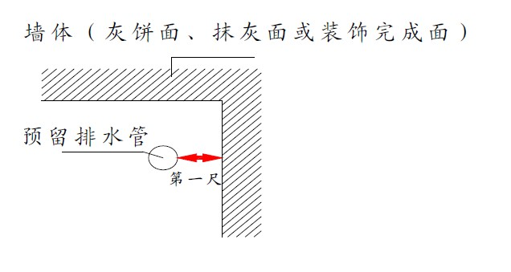

3.3同一室内底盒标高差
3.3.1指标说明：该指标为同一房间内，各墙面相同标高位的电气底盒与同一水平线距离的极差，主要反映观感质量。评判标准：[0，10]mm。
3.3.2测量工具：激光扫平仪、5米钢卷尺。
3.3.3测量方法和数据记录：
（1）每一个功能房间作为1个实测区，累计实测实量6个实测区。
（2）在所选套房的某一功能房间内，使用激光扫平仪在墙面打出一条水平线。以该水平线为基准，用钢卷尺测量该房间内同一标高位各开关、插座面板至水平基准线的距离。选取其与水平基准线之间实测值的极差，作为判断该实测指标合格率的1个计算点。
（3）所选套房实测区不满足6个时，需增加实测套房数。
3.3.4示例：

3.4同一室内面板/插座标高差（设备安装）
3.4.1指标说明：该指标为同一房间内，各墙面相同标高位的电气面板与同一水平线距离的极差，主要反映观感质量。合格标准：[0，5]mm。
3.4.2测量工具：激光扫平仪、5米钢卷尺
3.4.3测量方法和数据记录：
（1）每一个功能房间作为1个实测区，累计实测实量6个实测区。
（2）在所选套房的某一功能房间内，使用激光扫平仪在墙面打出一条水平线。以该水平线为基准，用钢卷尺测量该房间内同一标高位各开关、插座面板至水平基准线的距离。选取其与水平基准线之间实测值的极差，作为判断该实测指标合格率的1个计算点。
（3）所选套房实测区不满足6个时，需增加实测套房数。
3.4.4示例：
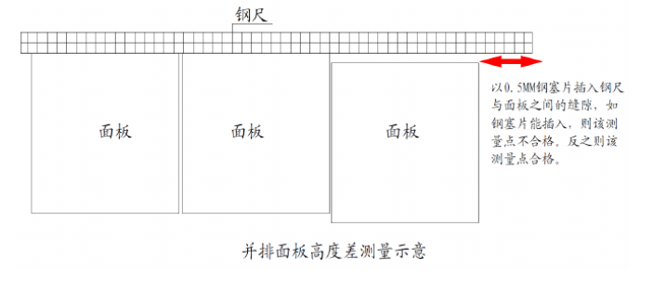

4、抹灰工程

4.1基本原则
适用于住宅、厂房项目混凝土结构工程。

4.2墙体表面平整度（抹灰工程）
4.2.1指标说明：反映层高范围内抹灰墙体表面平整程度。评判标准：[0,4]mm。
4.2.2测量工具：2米靠尺、楔形塞尺。
4.2.3测量方法和数据记录：
（1）每一面墙作为1个实测区，累计实测实量15个实测区，20个实测点
（2）当墙面长度小于3米，在同一墙面顶部和根部4个角中，选取左上、右下2个角按45度角斜放靠尺分别测量1次。2次测量值作为判断该实测指标合格率的2个计算点。
（3）当墙面长度大于3米，在同一墙面4个角任选两个方向各测量1次。同时在墙长度中间位置增加1次水平测量，这3次实测值作为判断该实测指标合格率的3个计算点。
（4）所选实测区墙面优先考虑有门、窗洞口的墙面，实测时在门、窗洞口45度斜交叉测1尺，该实测值作为新增实测指标合格率的1个计算点。
（5）所选检查区中墙面表面平整度的实测区不满足15个测区时，需增加实测区域。
4.2.4示例：

4.3墙面垂直度（抹灰工程）
4.3.1指标说明：反映层高范围抹灰墙体垂直的程度。评判标准：[0,4]mm。
4.3.2测量工具：2米靠尺。
4.3.3测量方法和数据记录
（1）每一面墙作为1个实测区，累计实测实量15个实测区，20个实测点，具备实测条件的门洞口墙体垂直度为必测项。
（2）当墙长度小于3米时，同一面墙距两端头竖向阴阳角30cm位置，分别按以下原则实测2次：一是靠尺顶端接触到上部砼顶板位置时测1次垂直度，二是靠尺底端接触到下部地面位置时测1次垂直度，这2个实测值分别作为判断该实测指标合格率的2个计算点。
（3）当墙长度大于3米时，同一面墙距两端头竖向阴阳角30cm和墙体中间位置，分别按以下原则实测3次：一是靠尺顶端接触到上部砼顶板位置时测1次垂直度，二是靠尺底端接触到下部地面位置时测1次垂直度，三是在墙长度中间位置靠尺基本在高度方向居中时测1次垂直度。这3个测量值分别作为判断该实测指标合格率的3个计算点。
（4）所选3户/检查区中墙面表面平整度的实测区不满足15个测区时，需增加实测区域。
4.3.4示例：
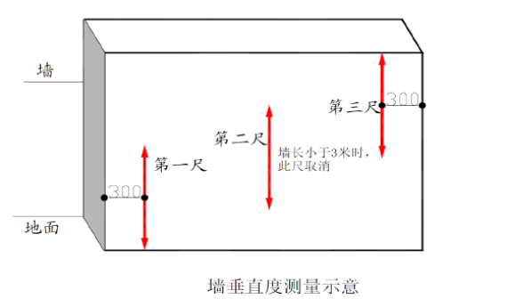

4.4净高（仅适用于住宅）
4.4.1指标说明：综合反映同一房间室内净高实测值与理论值的偏差程度。评判标准：[－20，20]mm。
4.4.2测量工具：5米钢卷尺、激光测距仪。
4.4.3测量方法和数据记录：
（1）每一个功能房间作为1个实测区，累计实测实量8个实测区，20个实测点。
（2）实测前，所选套房必须完成地面找平层施工。同时还需了解所选套房的各房间结构楼板的设计厚度和建筑构造做法厚度等。
（3）各房间地面的4个角部区域，距地脚边线30cm附近各选取1点（避开吊顶位），在地面几何中心位选取1点，测量出找平层地面与天花顶板间的5个垂直距离，即当前施工阶段5个室内净高实测值。
（4）用图纸设计层高值减去结构楼板和地面找平层施工设计厚度值，作为判断该房间当前施工阶段设计理论室内净高值。当实测值与设计值最大偏差值为【-20，20】mm时，该实测点合格。最大偏差值为【-30，-20】或【20，30】之间时，5个偏差值的实际值作为判断该实测指标合格率的5个计算点。当最大偏差值﹥30mm或﹤-30mm时，5个偏差值均按最大偏差值计。
（5）所选实测区中室内净高偏差的实测区不满足8个时，需增加实测套房数。
4.4.4示例：
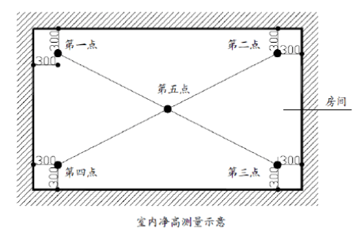
备注：若商业项目时，抹灰阶段室内净高不纳入实测实量范围。

4.5顶板水平度（仅适用住宅）
4.5.1指标说明：综合反映同一房间顶棚的平整程度。评判标准：[0，10]mm。
4.5.2测量工具：激光扫平仪、塔尺。
4.5.3测量方法和数据记录：
（1）已完成腻子找平的同一功能房间内顶棚作为1个实测区，累计实测实量8个实测区，20个实测点。
（2）同一实测区距顶棚天花线30cm处位置选取4个角点，在板跨几何中心位选取1点，使用激光扫平仪，在实测板跨内打出一条水平基准线，分别测量顶棚与水平基准线之间的5个垂直距离。每层不少于4块板，每块板5个点，共40个检测点，以最低点为基准点，计算另外四点与最低点之间的偏差值。偏差值≤10mm时，该实测点合格；最大偏差值≤15mm时，5个偏差值（基准点偏差值以0计）的实际值作为判断该实测指标合格率的5个计算点。最大偏差值﹥15mm时，5个偏差值均按最大偏差值计，作为判断该实测指标合格率的5个计算点。
（3）每间房间的5个检查数据作为5个样本点数，每超标一个点，记录为一个不合格点。
（4）所选实测区中顶棚水平度极差的实测区不满足8个时，需增加实测套房数。
4.5.4示例：
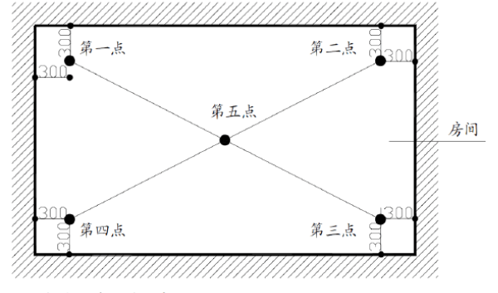

4.6阴阳角方正（抹灰工程）
4.6.1指标说明：反映层高范围内抹灰墙体阴阳角方正程度。评判标准：[0,4]mm。
4.6.2测量工具：阴阳角尺。
4.6.3测量方法和数据记录：
（1）每面墙的任意一个阴角或阳角均可以作为1个实测区，累计实测实量15个实测区，20个实测点。
（2）在同一个墙面阴角或阳角部位，从地面向上300mm和1500mm位置分别测量1次。2次实测值作为判断该实测指标合格率的2个计算点。
（3）所选3户的所有房间的阴阳角的实测区不满足15个时，需增加实测套房数。
4.6.4示例：
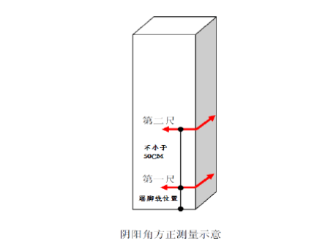

4.7房间开间/进深偏差（仅适用住宅）
4.7.1指标说明：选用同一房间内开间、进深实际尺寸与设计尺寸之间的偏差。评判标准：[-10,10]mm。
4.7.2测量工具：5米钢卷尺、激光测距仪。
4.7.3测量方法和数据记录：
（1）每一个功能房间的开间和进深分别作为1个实测区，累计实测实量6个功能房间的12个实测区，计24个测点。
（2）同一实测区内按开间（进深）方向测量墙体两端的距离，各得到两个实测值，比较两个实测值与图纸设计尺寸，找出偏差的最大值，其小于等于10mm时合格；大于10mm时不合格。
（3）所选套房的开间/进深的实测区不满足6个时，需增加实测户数。
4.7.4示例：
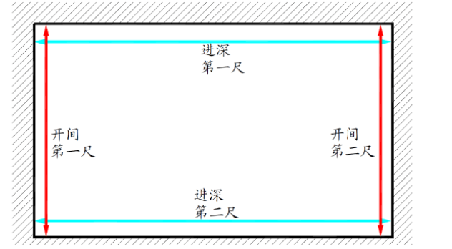
备注：商业项目抹灰阶段的开间/进深不纳入实测实量范围。

4.8方正性（仅适用住宅）
4.8.1指标说明：考虑实际测量的可操作性，选用同一房间内同一垂直面的墙面与房间方正度控制线之间距离的偏差，作为实测指标，以综合反映同一房间方正程度。评判标准：[0,10]mm。
4.8.2测量工具：5米钢卷尺、激光扫平仪。
4.8.3测量方法和数据记录
（1）距墙体30cm－60cm范围内弹出方正度控制线，并做明显标识和保护。
（2）同一面墙作为1个实测区，累计实测实量10个实测区,18个实测点。
（3）在同一测区内，实测前需用5米卷尺或激光扫平仪对弹出的两条方正度控制线进行校核，无误后采用激光扫平仪打出十字线，采用等腰正三角形等边测量方式，沿墙一边方向分别测量3个位置（两端）与控制线之间的距离（如果现场找不到控制线，可以一面带窗墙面为基准，用仪器引出两条辅助方正控制线）。选取2个实测值之间的极差，作为判断该实测指标合格率的1个计算点。
（4）所选房中方正度极差的实测区不满足10个时，需增加实测套房数。
4.8.4示例：
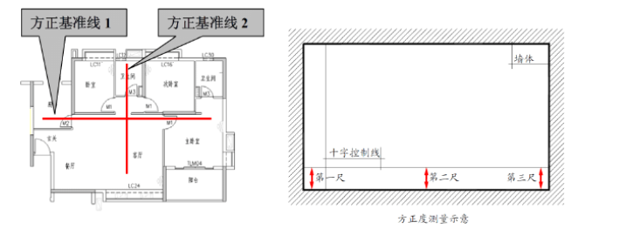
备注：商业项目该项不纳入实测实量范围。

4.9地面表面平整度(仅适用住宅)
4.9.1指标说明：反映找平层地面表面平整程度。评判标准：毛坯房交付地面、龙骨地板基层、瓷砖或石材地面基层：[0，4]mm，装修房直铺地板交付面基层：[0，3]mm。
4.9.2测量工具：2米靠尺、楔形塞尺。
4.9.3测量方法和数据记录：
（1）每一个功能房间地面都可以作为1个实测区，累计实测实量6个实测区，20个实测点。
（2）任选同一功能房间地面的2个对角区域，按与墙面夹角45度平放靠尺测量2次，加上房间中部区域测量一次，共测量3次。客/餐厅或较大房间地面的中部区域需加测1次。
（3）同一功能房间内的3或4个地面平整度实测值，作为判断该实测指标合格率的3或4个计算点。
（4）所选房地面表面平整度不满足6个实测区时，需增加实测套房数。
4.9.4示例：
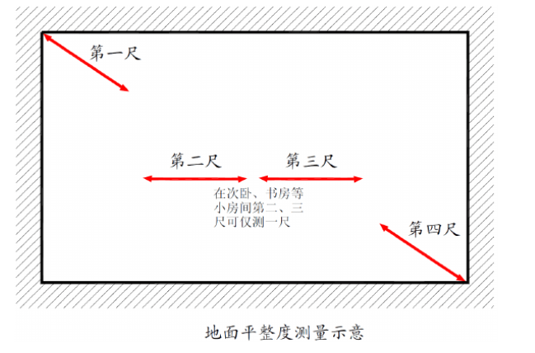
备注：商业项目该项不纳入实测实量范围。

4.10地面水平度(仅适用住宅)
4.10.1指标说明：考虑实际测量的可操作性，选取同一房间找平层地面四个角点和一个中点与同一水平线距离之间差值作为实测指标，以综合反映同一房间找平层地面水平程度。评判标准：[0，10]mm。
4.10.2测量工具：激光扫平仪、塔尺。
4.10.3测量方法和数据记录：
（1）每一个功能房间地面都可以作为1个实测区，累计实测实量8个实测区,20个实测点。
（2）使用激光扫平仪，在实测板跨内打出一条水平基准线。同一实测区地面的4个角部区域，距地脚边线30cm以内各选取1点，在地面几何中心位选取1点，分别测量找平层地面与水平基准线之间的5个垂直距离。以最低点为基准点，计算另外四点与最低点之间的偏差。偏差值≤10mm时，该实测点合格；最大偏差值≤15mm时，5个偏差值（基准点偏差值以0计）的实际值作为判断该实测指标合格率的5个计算点。最大偏差值﹥15mm时，5个偏差值均按最大偏差值计，作为判断该实测指标合格率的5个计算点。
（3）所选房中地面水平度极差不满足8个实测区时，需增加实测套房数。
4.10.4示例：
备注：商业项目该项不纳入实测实量范围。

4.11户内门洞尺寸偏差（仅适用于住宅）
4.11.1指标说明：反映户内门洞尺寸实测值与设计值的偏差程度，避免出现“大小头”现象。评判标准：高、宽±10mm。
4.11.2测量工具：激光测距仪、5米钢卷尺。
4.11.3测量方法和数据记录
（1）每一个户内门洞都可以作为1个实测区，累计实测实量10个实测区。
（2）实测前需了解所选套房各户内门洞口尺寸。实测前户内门洞口侧面需完成抹灰收口和地面找平层施工，以确保实测值的准确性。
（3）实测应在施工完地面找平层后，同一个户内门洞口尺寸沿宽度、高度各测2次。若地面找平层未做，只能检测户内门洞口宽度2次。宽度和高度的2个测量值与设计值之间偏差的最大值，作为该户内门洞口尺寸高、宽偏差的2个实测值。每一组实测值作为判断该实测指标合格率的1个计算点。
（4）所选房中户内门洞尺寸偏差的实测区不满足10个时，需增加实测套房数。
4.11.4示例：
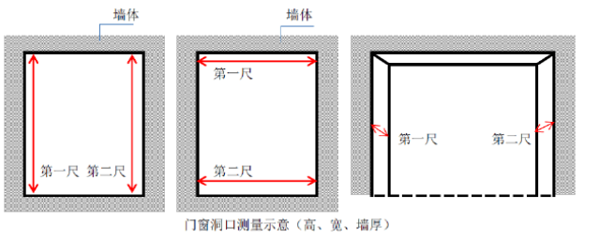
备注：商业项目该项不纳入实测实量范围。

4.12外墙窗内侧墙体厚度极差（仅适用住宅）
4.12.1指标说明：[0，4]mm。
4.12.2测量工具：5米钢卷尺。
4.12.3测量方法和数据记录：
（1）任一樘外门窗都作为一个实测区。瓷砖收口窗实测10个实测区，非瓷砖收口窗实测10个测区，共18个测区。
（2）实测时，外墙窗框等测量部位需完成抹灰或装饰收口。在外墙平窗框内侧墙体的侧面中部各测量2次墙体厚度和沿着竖向窗框尽量在顶端位置测量1次墙体厚度。这3次实测值之间极差值作为判断该实测指标合格率的1个计算点。
（3）外墙凸窗框内侧墙体，沿着与内墙面垂直方向，分别测量凸窗台面两端头部位窗框与内墙抹灰完成面之间的距离。2个实测值之间极差值作为判断该实测指标合格率的1个计算点。
（4）所选套房中的所有户内门洞/外墙窗内侧墙体厚度极差的实测区不满足20个时，需增加实测套房数。
备注：商业项目外墙窗内侧墙体厚度极差（抹灰工程）不纳入实测实量范围。

4.13空鼓、裂缝（抹灰工程）
4.13.1指标说明：反映户内墙体抹灰空鼓的程度及裂缝程度。评判标准：无空鼓，无裂缝。
4.13.2检查工具：空鼓锤、目测。
4.13.3测量方法和数据记录
（1）实测区与合格率计算点：所选户型内每一自然间作为1个实测区。每一自然间内所有墙体全检，1个实测区取1个实测值。1个实测值作为1个合格率计算点。所选房累计15个实测区。
（2）合格标准：户内墙体完成抹灰30天后，墙面无空鼓、裂缝。
（3）测量方法：同一实测区通过空鼓锤敲击检查测区墙体抹灰层空鼓。
（4）数据记录：不合格点均按“1”记录，合格点均按“0”记录。
4.13.4示例：
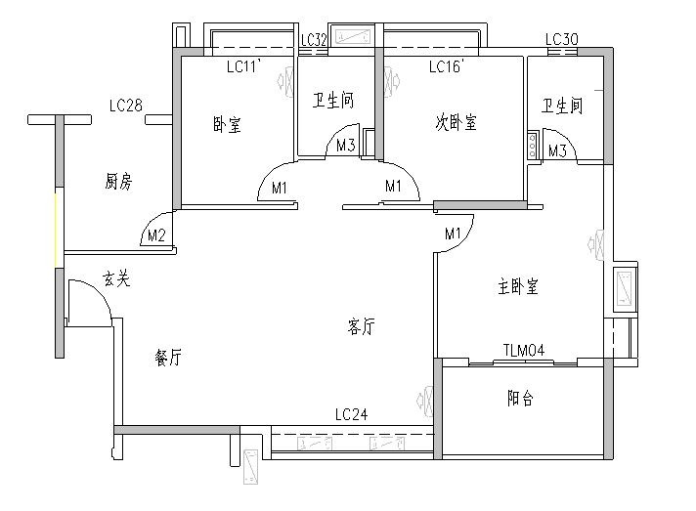

5、防水工程

5.1基本原则
实测前，根据同一标段内各楼栋进度随机选取处于防水工程施工完毕的功能区作为实测数据采集点。防水检测主要包括：防水反坎、卫生间防水层厚度、卫生间防水层高度。
住宅项目：现场防水完成3层以上，现场随机抽取3户进行实测。户数最多的房型为必选。
仅对住宅（含类住宅）进行实测实量。

5.2卫生间防水层厚度
5.2.1指标说明：反映卫生间防水层厚度是否满足要求，（毛坯住宅项目为防水工程完成面，精装住宅项目防水高度为现场淋浴房门槛正在施工阶段）。合格标准：涂料/涂膜防水：平均厚度符合设计要求，最小厚度不小于设计值的80%。卷材防水：平均厚度符合设计要求，防水卷材厚度最小值不小于设计厚度的90%.
5.2.2测量工具：游标卡尺、美工刀
5.2.3测量方法：
（1）实测区与合格率计算点：检测5个卫生间，每一个卫生间为1个实测区。所选实测点不满足15个时，需增加实测区。
（2）测量方法：现场对卫生间防水进行切片后用卡尺进行量测。
（3）数据记录：当实测区厚度不满足要求时，该实测区不合格；反之，则合格。不合格点均按“1”记录，合格点均按“0”记录。

5.3卫生间防水层高度
5.3.1指标说明：反映卫生间墙面防水层高度。合格标准：淋浴间防水高度的标准设计要求为准，未有明确规定的，按以下标准执行：淋浴间防水高度≧1800mm（地面完成面以上）；浴缸部位高度≥900mm（地面完成面以上）；非淋浴间防水：≧300mm（地面完成面以上）。
5.3.2测量工具：目测、钢卷尺
5.3.3测量方法：
（1）实测区与合格率计算点：检测5户15个卫生间，每一个卫生间为1个实测区。所选实测点不满足15个时，需增加实测区。
（2）测量方法：现场查看卫生间防水做法高度是否满足要求。
（3）数据记录：当实测区存在不符合防水做法，该实测区不合格；反之，则合格。不合格点均按“1”记录，合格点均按“0”记录。

6、门窗栏杆

6.1基本原则
适用于住宅（毛坯、精装）项目铝合金门窗（或塑钢窗）工程、栏杆安装工程。
住宅门窗现场随机选取3户作为实测测区，现场栏杆安装现场随机抽取3户进行实测。
仅对住宅、厂房进行实测实量。

6.2型材拼缝宽度（不适用塑钢窗）
6.2.1指标说明：指铝合金门框型材拼接缝隙大小，反映观感质量和渗漏风险，评判标准：[0，0.3]mm；
6.2.2测量工具：钢塞片
6.2.3测量方法和数据记录：
（1）该指标宜在窗扇安装完、窗框保护膜拆除完的装修收尾阶段测量。
（2）户内每一自然间的每一樘门或窗作为1个实测区，累计实测实量10个实测区。
（3）在同一铝合金门或窗的窗框、窗扇，目测选取1条疑似缝隙宽度最大的型材拼接缝。用0.3MM钢塞片插入型材拼接缝隙，如能插入，则该测量点不合格；反之则该测量点合格。1条型材拼缝宽度的实测值作为判断该实测指标合格率的1个计算点。
（4）为提高统计和实测效率，不合格点均按0.5MM记录，合格点均按0.1MM记录。
（5）所选套房中接缝高低差的实测区不能满足10个时，需增加实测套房数。
6.2.4示例：
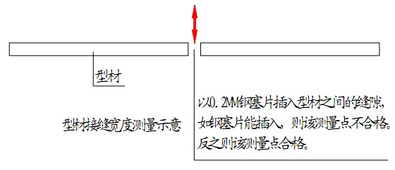
型材拼缝宽度测量示意图

6.3相同截面型材拼缝高低差
6.3.1指标说明：指铝合金门框型材接缝处相对高低偏差的程度。主要反映观感质量，评判标准：[0，0.3]mm；
6.3.2测量工具：钢尺或其他辅助工具（平直且刚度大）、钢塞片
6.3.3测量方法和数据记录：
（1）该指标宜在窗扇安装完、窗框保护膜拆除完的装修收尾阶段测量。
（2）户内每一樘门或窗都可以作为1个实测区，累计实测实量10个实测区。
（3）同一铝合金门或窗，在其窗框、窗扇部位，目测选取1条疑似高低差最大的型材拼接缝，用钢尺或其他辅助工具紧靠相邻两个拼接型材并跨过接缝，以0.3MM钢塞片插入钢尺与型材之间的缝隙。如能插入，则该测量点不合格；反之则该测量点合格。1条接缝高低差的实测值作为该实测指标合格率的1个计算点。
（4）为数据统计方便和提高实测效率，不合格点均按0.5MM记录，合格点均按0.1MM记录。
（5）所选套房中拼缝高低差的实测区不能满足10个时，需增加实测套房数。
6.3.4示例：
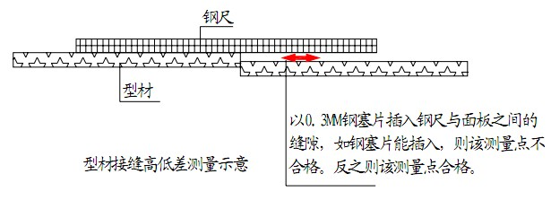
型材拼缝高低差示意图

6.4窗框正面垂直度
6.4.1指标说明：反映铝合金（或塑钢）门窗框垂直程度，评判标准：[0，2.5]mm；
6.4.2检测工具：1M/2M靠尺；
6.4.3测量方法和数据记录：
（1）户内每一樘门或窗都可以作为1个实测区，累计实测实量10个实测区。
（2）用1M/2M靠尺分别测量每一樘铝合金门或窗两边竖框垂直度，2次实测值作为判断该实测指标合格率的2个计算点。
（3）所选套房中窗框正面垂直度的实测区不能满足10个时，需增加实测套房数。
6.4.4示例：
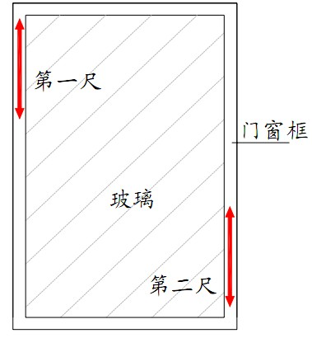

6.5窗框固定
6.5.1指标说明：指窗框固定质量，反映窗框防渗漏水平。评判标准：角部固定片距门窗洞口四个角不大于150-200mm；中间各固定片中心距离不大于600mm；以1.5mm厚的镀锌板裁制，采用金属膨胀螺栓或射钉固定，应根据预留混凝土块位置，按对称顺序安装。
6.5.2检测工具：目测、卷尺；
6.5.3测量方法和数据记录
（1）户内每一扇外门窗都可以作为1个实测区，累计实测实量15个实测区。1个实测区作为1个实测合格率计算点。
（2）数据记录：不合格点均按“1”记录，合格点均按“0”记录。

6.6栏杆安装
6.6.1指标说明：反映栏杆安装质量是否符合规范要求。评判标准：
（1）临空高度在24m以下时，栏杆高度不应低于1.05m，临空高度在24m及24m以上(包括中高层住宅)时，栏杆高度不应低于1.10m；(注：栏杆高度应从楼地面或屋面至栏杆扶手顶面垂直高度计算，如底部有宽度大于或等于0.22m，且高度低于或等于0.45m的可踏部位，应从可踏部位顶面起计算.)
（2）外窗台距楼面、地面的高度低于0.9m时，应有防护措施，窗外有阳台或平台时可不受此限制。窗台的净高度或防护栏杆的高度均应从可踏面起算，保证净高0.9m。距离楼（地）面0.45以下的台面、横栏杆等容易造成无意识攀登的可踏面，不应计入窗台净高。
（3）栏杆的垂直杆件间净距不应大于0.11m
6.6.2测量工具：目测，钢卷尺。
6.6.3测量方法和数据记录：
（1）每个栏杆可作为1个实测区，每3套房累计实测实量10个实测区。每个测区如有任意一条不合格，该测区记为不合格，每个测区作为一个计算点。
（2）不合格点均按“1”记录，合格点均按“0”记录。

六、精装阶段操作细则

1、涂饰工程

1.1基本原则
住宅项目：现场涂饰完成3层以上，现场随机抽取3户进行实测。户数最多的房型为必选。精装住宅项目均参与实测，实测区腻子面若未打磨，则参照抹灰工程标准进行检查。

1.2墙面表面平整度
1.2.1指标说明：反映层高范围内抹灰墙体表面平整程度。评判标准：腻子未打磨：[0，4]mm；腻子已打磨：[0，3]mm。
1.2.2测量工具：2米靠尺、楔形塞尺。
1.2.3测量方法和数据记录：
（1）每一面墙作为1个实测区，累计实测实量10个实测区，30个实测点。
（2）当墙面长度小于3米，在同一墙面顶部和根部4个角中，选取左上、右下2个角按45度角斜放靠尺分别测量1次。2次测量值作为判断该实测指标合格率的2个计算点。
（3）当墙面长度大于3米，在同一墙面4个角任选两个方向各测量1次。同时在墙长度中间位置增加1次水平测量，这3次实测值作为判断该实测指标合格率的3个计算点。
（4）所选实测区墙面优先考虑有门、窗洞口的墙面，实测时在门、窗洞口45度斜交叉测1尺，该实测值作为新增实测指标合格率的1个计算点。
（5）所选房中墙面表面平整度的实测区不满足10个时，需增加实测套房数。
1.2.4示例：

1.3墙面垂直度
1.3.1指标说明：反映层高范围抹灰墙体垂直的程度。评判标准：腻子未打磨：[0，4]mm；腻子已打磨：[0，3]mm。
1.3.2测量工具：2米靠尺。
1.3.3测量方法和数据记录
（1）每一面墙作为1个实测区，累计实测实量10个实测区，30个实测点。具备实测条件的门洞口墙体垂直度为必测项。
（2）当墙长度小于3米时，同一面墙距两端头竖向阴阳角30cm位置，分别按以下原则实测2次：一是靠尺顶端接触到上部砼顶板位置时测1次垂直度，二是靠尺底端接触到下部地面位置时测1次垂直度，这2个实测值分别作为判断该实测指标合格率的2个计算点。
（3）当墙长度大于3米时，同一面墙距两端头竖向阴阳角30cm和墙体中间位置，分别按以下原则实测3次：一是靠尺顶端接触到上部砼顶板位置时测1次垂直度，二是靠尺底端接触到下部地面位置时测1次垂直度，三是在墙长度中间位置靠尺基本在高度方向居中时测1次垂直度。这3个测量值分别作为判断该实测指标合格率的3个计算点。
（4）所选房中墙面垂直度的实测区不满足10个时，需增加实测套房数。
1.3.4示例：

1.4阴阳角垂直度
1.4.1指标说明：反映层高范围内抹灰墙体阴阳角顺直程度。评判标准：[0，3]mm。
1.4.2测量工具：红外线扫平仪、卷尺。
1.4.3测量方法和数据记录：
（1）每面墙的任意一个阴角或阳角均可以作为1个实测区，累计实测实量10个实测区，20个实测点。
（2）用红外线打出参考线，从底部300mm,中部1500mm各测两点与参考线的距离，比较极差。
（3）所选3户的所有房间的阴阳角的实测区不满足10个时，需增加实测套房数。

1.5阴阳角方正
1.5.1指标说明：反映层高范围内涂饰墙体阴阳角方正程度。评判标准：腻子未打磨：[0，4]mm；腻子已打磨：[0，3]mm。
1.5.2测量工具：阴阳角尺。
1.5.3测量方法和数据记录：
（1）每面墙的任意一个阴角或阳角均可以作为1个实测区，累计实测实量10个实测区，20个实测点。
（2）在同一个墙面阴角或阳角部位，从地面向上300mm和1500mm位置分别测量1次。2次实测值作为判断该实测指标合格率的2个计算点。
（3）所选3户的所有房间的阴阳角的实测区不满足10个时，需增加实测套房数。
1.5.4示例：
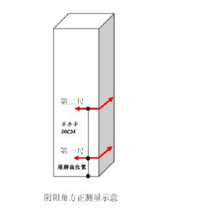

1.6顶棚水平度
1.6.1指标说明：综合反映同一房间顶棚的平整程度。评判标准：[0，10]mm。
1.6.2测量工具：激光扫平仪、塔尺。
1.6.3测量方法和数据记录：
（1）已完成腻子找平的同一功能房间内顶棚作为1个实测区，累计实测实量8个实测区，40个实测点。
（2）同一实测区距顶棚天花线30cm处位置选取4个角点，在板跨几何中心位选取1点，使用激光扫平仪，在实测板跨内打出一条水平基准线，分别测量顶棚与水平基准线之间的5个垂直距离。每层不少于4块板，每块板5个点，共40个检测点，以最低点为基准点，计算另外四点与最低点之间的偏差值。偏差值≤10mm时，该实测点合格；最大偏差值≤15mm时，5个偏差值（基准点偏差值以0计）的实际值作为判断该实测指标合格率的5个计算点。最大偏差值﹥15mm时，5个偏差值均按最大偏差值计，作为判断该实测指标合格率的5个计算点。
（3）每间房间的5个检查数据作为5个样本点数，每超标一个点，记录为一个不合格点。
（4）所选实测区中顶棚水平度极差的实测区不满足8个时，需增加实测套房数。
1.6.4示例：
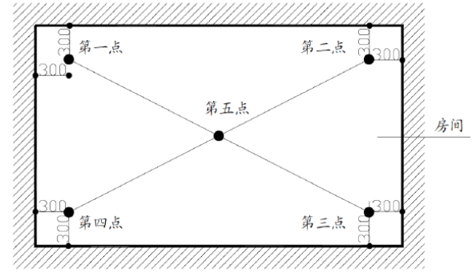

1.7空鼓、裂缝
1.7.1指标说明：反映户内墙体抹灰空鼓的程度及裂缝程度。评判标准：无空鼓、开裂。
1.7.2检查工具：空鼓锤、目测。
1.7.3测量方法和数据记录
（1）实测区与合格率计算点：所选户型内每一自然间作为1个实测区，每一自然间内所有墙体全检。天花则只检查裂缝指标。1个实测区取1个实测值。1个实测值作为1个合格率计算点。
（3）测量方法：同一实测区通过空鼓锤敲击检查所有墙体空鼓，同一实测区通过目测检查所有墙体抹灰层裂缝。
（4）数据记录：不合格点均按“1”记录，合格点均按“0”记录。
1.7.4示例：

2、插座面板

2.1并列插座开关面板高度差
2.1.1指标说明：该指标反映同一类型并列电气面板上边平直程度，主要反映观感质量。合格标准：[0，0.5]mm
2.1.2测量工具：钢尺或其他辅助工具（平直且刚度大）、塞尺
2.1.3测量方法和数据记录：
（1）每一个功能房间作为1个实测区，累计实测实量10个实测区。所选2套房中并列面板高度偏差的实测区不满足10个时，需增加实测套房数。
（2）同一实测区内选全数同一类型并列的面板，以钢尺或其他辅助工具紧靠并列面板上边。以0.5mm钢塞片插入钢尺与各面板之间的缝隙，如钢塞片能进入任一面板与钢尺之间的缝隙，则该测量点不合格。反之则该测量点合格。每个实测值都作为判断该实测指标合格率的1个计算点。
（3）为数据统计方便和提高实测效率，不合格点均按0.7mm记录，合格点均按0.3mm记录。
2.1.4示例：

2.2同一室内面板/插座标高差
2.3.1指标说明：该指标为同一房间内，各墙面相同标高位的面板与同一水平线距离的极差，主要反映观感质量。评判标准：[0，5]mm。
2.3.2测量工具：激光扫平仪、5米钢卷尺。
2.3.3测量方法和数据记录
（1）每一个功能房间作为1个实测区，累计实测实量6个实测区。
（2）在所选套房的某一功能房间内，使用激光扫平仪在墙面打出一条水平线。以该水平线为基准，用钢卷尺测量该房间内同一标高位各开关、插座面板至水平基准线的距离。选取其与水平基准线之间实测值的极差，作为判断该实测指标合格率的1个计算点。
（3）所选套房实测区不满足6个时，需增加实测套房数。

3、饰面砖工程（墙面、地面）

3.1基本原则
适用于住宅项目饰面砖工程。
仅对住宅（含类住宅）进行实测实量。

3.2墙体表面平整度
3.2.1指标说明：反映层高范围内墙体表面平整程度。评判标准：瓷砖墙面[0，3]mm；光面石材墙面[0，2]mm；木质墙面[0，1]mm。
3.2.2测量工具：2米靠尺、楔形塞尺。
3.2.3测量方法和数据记录：
（1）每一面墙作为1个实测区，累计实测实量6个实测区，12个实测点。
（2）当墙面长度小于3米，在同一墙面顶部和根部4个角中，选取左上、右下2个角按45度角斜放靠尺分别测量1次。2次测量值作为判断该实测指标合格率的2个计算点。
（3）当墙面长度大于3米，在同一墙面4个角任选两个方向各测量1次。同时在墙长度中间位置增加1次水平测量，这3次实测值作为判断该实测指标合格率的3个计算点。
（4）所选实测区墙面优先考虑有门、窗洞口的墙面，实测时在门、窗洞口45度斜交叉测1尺，该实测值作为新增实测指标合格率的1个计算点。
（5）所选墙面表面平整度的实测区不满足6个时，需增加实测区域。
3.2.4示例：

3.3墙面垂直度
3.3.1指标说明：反映层高范围墙体垂直的程度。评判标准：瓷砖墙面[0，2]mm；石材墙面[0，2]mm；木质墙面[0，1.5]mm。
3.3.2测量工具：2米靠尺。
3.3.3测量方法和数据记录
（1）每一面墙作为1个实测区，累计实测实量6个实测区，12个实测点。具备实测条件的门洞口墙体垂直度为必测项。
（2）当墙长度小于3米时，同一面墙距两端头竖向阴阳角30cm位置，分别按以下原则实测2次：一是靠尺顶端接触到上部砼顶板位置时测1次垂直度，二是靠尺底端接触到下部地面位置时测1次垂直度，这2个实测值分别作为判断该实测指标合格率的2个计算点。
（3）当墙长度大于3米时，同一面墙距两端头竖向阴阳角30cm和墙体中间位置，分别按以下原则实测3次：一是靠尺顶端接触到上部砼顶板位置时测1次垂直度，二是靠尺底端接触到下部地面位置时测1次垂直度，三是在墙长度中间位置靠尺基本在高度方向居中时测1次垂直度。这3个测量值分别作为判断该实测指标合格率的3个计算点。
（4）所选房中墙面垂直度的实测区不满足6个时，需增加实测测区。
3.3.4示例：

3.4阴阳角方正
3.4.1指标说明：反映层高范围内墙体阴阳角方正程度。评判标准：瓷砖墙面[0，3]mm；石材墙面[0，2]mm；木质墙面[0，1.5]mm。
3.4.2测量工具：阴阳角尺。
3.4.3测量方法和数据记录：
（1）每面墙的任意一个阴角或阳角均可以作为1个实测区，累计实测实量6个实测区，12个实测点。。
（2）在同一个墙面阴角或阳角部位，从地面向上300mm和1500mm位置分别测量1次。2次实测值作为判断该实测指标合格率的2个计算点。
3.4.4示例：
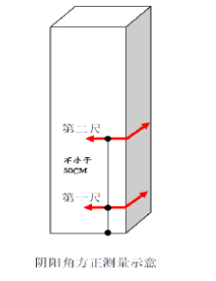

3.5拼缝高低差（墙面、地面）
3.5.1指标说明：反映两块饰面砖接缝处相对高低偏差的程度。评判标准：墙面：瓷砖墙面[0，0.5]mm；石材墙面[0，0.5]mm；木材墙面[0，0.5]mm；地面：石材未打磨[0，1.0]mm；瓷砖[0，0.5]mm。
3.5.2检查工具：钢尺或其他辅助工具（平直且刚度大）、钢塞片。
3.5.3测量方法和数据记录
- 该指标宜在装修收尾阶段测量。每一墙面、地面都可以作为1个实测区，墙地砖分别累计实测实量6个实测区，12个实测点。
- 在每一饰面砖墙地面，目测选取2条疑似高低差最大的饰面砖接缝。用钢尺或其他辅助工具紧靠相邻两饰面砖跨过接缝，用0.5MM钢塞片插入钢尺与饰面砖之间的缝隙。如能插入，则该测量点不合格；反之则该测量点合格。2条接缝高低差的实测值，分别作为判断该实测指标合格率的2个计算点。
- 为数据统计方便和提高实测效率，不合格点均按0.7MM记录，合格点均按0.3MM记录。
- 所选测区不能满足接缝高低差的6个实测区时，需增加实测测区。
3.5.4示例：
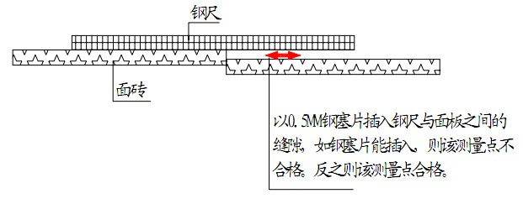
墙面砖接缝高低差测量示意图

3.6饰面砖拼缝宽（墙面、地面）
3.6.1指标说明：该指标反映地面两块饰面砖接缝处宽度偏差的程度，主要反映观感质量。评判标准：瓷砖墙面[0，1]mm，石材墙面[0，1]mm；木材墙面[0，1]mm（可以照项目设计标准为依据进行实测）
3.6.2检查工具：钢尺。
3.6.3测量方法和数据记录：
（1）该指标宜在装修收尾阶段测量。每一套房内厨房、卫生间、阳台或露台的墙面都可以作为1个实测区，不同材质按已完成量比例划分。
（2）不合格点均按“1”记录，合格点均按“0”记录。

3.7空鼓、裂缝
3.7.1指标说明：反映墙、地砖空鼓的程度。评判标准：无空鼓。
3.7.2检查工具：空鼓锤。
3.7.3测量方法和数据记录
（1）每面墙面或地面可以作为1个实测区，其中墙砖累计实测实量6个实测区，6个实测点，地砖累计实测实量10个实测区，10个实测点。
（2）合格标准：无空鼓。
（3）测量方法：同一实测区通过空鼓锤敲击检查所有墙体、地面空鼓。
（4）数据记录：不合格点均按“1”记录，合格点均按“0”记录。

3.8地面表面平整度
3.8.1指标说明：反映饰面砖地面平整程度。评判标准：瓷砖地面[0，2]mm；石材地面[0，1]mm。
3.8.2测量工具：2米靠尺、楔形塞尺。
3.8.3测量方法和数据记录：
- 地漏的汇水区域不测饰面砖地面表面平整度。
- 每一饰面砖地面都可以作为1个实测区，累计实测实量6个实测区,12个实测点。
- 每一功能房间地面（不包括厨卫间）的4个角部区域，任选两个角与墙面夹角45度平放靠尺共测量2次。客餐厅或较大房间地面的中部区域需加测1次。这2或3次实测值作为判断该实测指标合格率的2或3个计算点。
- 每一个厨/卫间地面共测量2次，其实测值分别作为判断该实测指标合格率的2个计算点。
- 所选测区不能满足地面饰面砖表面平整度的6个实测区时，需增加实测测区。
3.8.4示例：
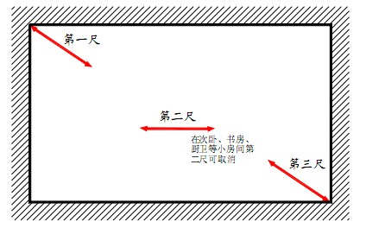

4、户内门

4.1门扇与侧边框留缝宽度（户内门）
4.1.1指标说明：指室内门门扇与边框之间留缝宽度大小，反映加工精度和观感质量。合格标准：[1，2.5]mm
4.1.2测量工具：楔形塞尺
4.1.3测量方法和数据记录：
（1）户内每一扇门都可以作为1个实测区，累计实测实量6个实测区。
（2）关上门后，目测该门扇与门框完成面之间的1个疑似最大留缝处，用楔形塞尺插入后读出的1个实测值作为判断该实测指标合格率的1个计算点。
（3）所选2套房中门扇与侧边框留缝宽度的实测区不能满足6个时，需增加实测套房数。
4.1.4示例：
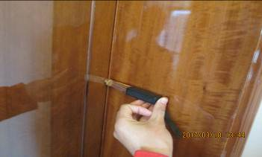

5、木地板安装

5.1基本原则
适用于住宅（精装）项目木地板工程。住宅需满足木地板铺贴完成3层以上，选取3户作为实测测区。

5.2地板表面平整度
5.2.1指标说明：反映室内地板平整程度。评判标准：[0,2]mm。
5.2.1测量工具：2米靠尺、楔形塞尺
5.2.1测量方法和数据记录：
（1）每一功能房间木地板地面都可以作为1个实测区，累计实测实量6个实测区。
（2）任选同一功能房间地面的2个对角区域，按与墙面夹角45度平放靠尺测量2次，加上房间中部区域测量一次，共测量3次。客\餐厅或较大房间地面的中部区域需加测1次。
（3）3或4次实测值分别作为判断该实测指标合格率的3或4个计算点。
（4）所选套房中表面平整度的实测区不能满足6个时，需增加实测套房数。
5.2.1示例：
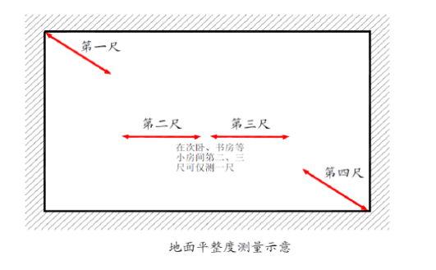

5.3实木复合及实木地板接缝宽度
5.3.1指标说明：指地板两个地板条之间拼接缝隙大小，反映观感质量。本指标适用于实木地板、实木复合地板。评判标准：[0,0.5]mm。（强化复合地板不测）
5.3.2测量工具：钢塞片
5.3.3测量方法和数据记录：
（1）该指标宜在装修收尾阶段测量。每一功能房间木地板地面都可以作为1个实测区，累计实测实量6个实测区。
（2）在同一实测区的地板面，目测选取2条疑似接缝最大的地板条接缝，分别用钢塞片插入地板条之间的缝隙。如能插入，则该测量点不合格；反之则该测量点合格。同一功能房间内选取2个实测值均作为判断该实测指标合格率的2个计算点。
（3）为数据统计方便和提高实测效率，不合格点均按0.6MM记录，合格点均按0.4MM记录。
（4）所选套房中地板接缝宽度的实测区不能满足6个时，需增加实测套房数。
5.3.4示例：
接缝高低差测量示意图

5.4踢脚线与面层间的缝隙
5.4.1指标说明：本指标为在直线段范围内，踢脚线与地板面层之间缝隙宽度的最大偏差值，反映观感质量。合格标准：[0，1]mm。
5.4.2测量工具：钢塞尺
5.4.3测量方法和数据记录：
（1）该指标在装修收尾阶段测量。每一个连续的踢脚线直线段，作为一个实测区，累计实测实量6个实测区。如属节点构造原因，测量方法失效，可不实测此指标。
（2）在同一实测区内，目测选取2个疑似最大缝隙的部位，以2mm厚度的钢塞片逐次插入2个的缝隙。如有一个点能插入，则该测量段不合格；反之则该测量段合格。这2个实测值分别作为判断该实测指标合格率的1个计算点。
（3）为数据统计方便和提高实测效率，不合格点均按2mm记录，合格点均按1mm记录。
所选2套房中踢脚线与面层间缝宽的实测区不能满足6个时，需增加实测套房数。
5.4.4示例：

5.6踢脚线水平度
5.6.1指标说明：本指标为在直线段范围内，踢脚线的水平程度。合格标准：[0，2]mm。
5.6.2测量工具：钢直尺、红外线
5.6.3测量方法和数据记录：每个自然间作为一个测区，用红外线打出参考线，测量四个角点的距离，取极差进行检查。

5.7实木复合及实木地板接缝高低差
5.7.1指标说明：该指标反映两块地板条接缝处相对高低偏差的程度。主要反映观感质量。本指标适用于实木地板、实木复合地板。评判标准：[0,0.5]mm。
5.7.2测量工具：钢尺或其他辅助工具（平直且刚度大）、钢塞片
5.7.3测量方法和数据记录：
（1）该指标宜在装修收尾阶段测量。每一功能房间木地板地面都可以作为1个实测区，累计实测实量6个实测区。
（2）在同一实测区的地板面，目测选取2条疑似高低差最大的地板条接缝，分别用钢尺或其他辅助工具紧靠相邻两地板条跨过接缝，以0.5mm厚度的钢塞片插入钢尺与地板条之间的缝隙。如能插入，则该测量点不合格；反之则该测量点合格。同一功能房间内选取2个实测值均作为判断该实测指标合格率的2个计算点。
（3）为数据统计方便和提高实测效率，不合格点均按0.6MM记录，合格点均按0.4MM记录。
（4）所选套房中地板接缝高低差的实测区不能满足6个时，需增加实测套房数。
5.7.4示例：
墙面砖接缝高低差测量示意图

5.8地板水平度
5.8.1指标说明：考虑实际测量的可操作性，选用同一房间地板四个角点和一个中点距离同一水平线的极差，作为实测指标，以综合反映同一房间地板水平程度。评判标准：[0,10]mm。
5.8.2测量工具：激光扫平仪、塔尺
5.8.3测量方法和数据记录：
（1）每一功能房间木地板作为1个实测区，累计实测实量6个实测区。
（2）使用激光扫平仪，在实测板跨内打出一条水平基准线。同一实测区地面有踢脚线的两段长墙中间区域和4个角部区域，距地脚边线30cm以内各选取1点，在地面几何中心位选取1点，分别测量找平层地面与水平基准线之间的7个垂直距离。以最低点为基准点，计算另外四点与最低点之间的偏差。偏差值≤10mm时，该实测点合格；最大偏差值≤15mm时，5个偏差值（基准点偏差值以0计）的实际值作为判断该实测指标合格率的5个计算点。最大偏差值﹥15mm时，5个偏差值均按最大偏差值计，作为判断该实测指标合格率的5个计算点。
（3）所选套房中地板水平度极差的实测区不能满足6个时，需增加实测套房数。
5.8.4示例：
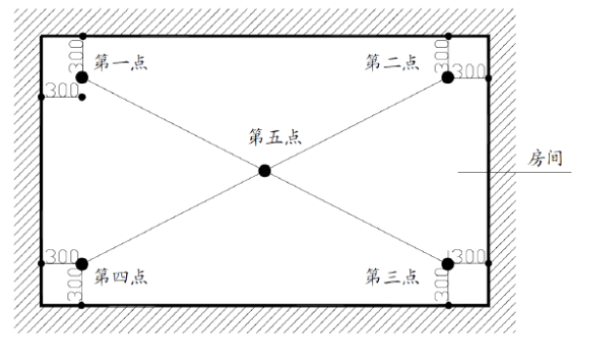

6、橱柜安装

6.1基本原则
部品安装完成即可进行该项指标实测，实测部品包括橱柜、卫生间部品、卧室部品等。

6.2台面水平度
6.2.1指标说明：反映橱柜台面同一平面水平程度合格标准：≤5.0mm
6.2.2测量工具：激光扫平仪、钢卷尺（或卡尺）
6.2.3测量方法和数据记录：
（1）每一厨、卫间柜体台面都可以作为1个实测区，累计实测实量6个实测区。
（2）使用激光水平仪打出水平线，每个台面分别测3个实测值，3个值之间极差作为该台面1个合格率计算值。
（3）台面水平度实测区不能满足6个时，需增加实测套房数。
6.2.4示例：
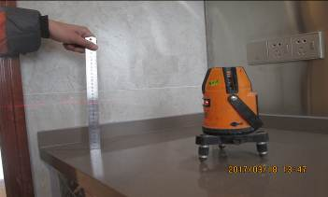

6.3台面平整度
6.3.1指标说明：反映橱柜台面平整程度。合格标准：≤3.0mm
6.3.2测量工具：2m靠尺
6.3.3测量方法和数据记录：
（1）每一厨、卫间柜体台面都可以作为1个实测区，累计实测实量5个实测区。
（2）使用2M靠尺进行实测，每个台面测2个实测值，以最大值作为该台面合格率计算值。
（3）台面水平度实测区不能满足5个时，需增加实测套房数。
6.3.4示例：
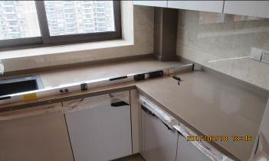

6.4门板平整度高低差
6.4.1指标说明：反映部品双开门板之间的平整度高低。合格标准：≤2.0mm
6.4.2测量工具：钢板尺、楔形塞尺
6.4.3测量方法和数据记录：
（1）每一功能房间部品都可以作为1个实测区，累计实测实量10个实测区。
（2）任选功能房间内的部品关闭门板，用钢尺紧靠相邻两块门板面跨过缝隙，目测选取最大缝隙以楔形塞尺进行实测。
（3）部品门板平整度高度差实测区不能满足10个时，需增加实测套房数。
6.4.4示例：
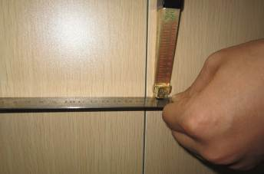

6.5门板水平高低差

6.5.1指标说明：反映部品双开门板下部的水平高低差。合格标准：＜1.0mm
6.5.2测量工具：钢板尺、塞片
6.5.3测量方法和数据记录：
（1）每一功能房间部品都可以作为1个实测区，累计实测实量10个实测区。
（2）任选功能房间内的部品关闭门板，用钢尺紧靠相邻两块门板下部跨过缝隙，以1mm厚度的钢塞片插入缝隙。如能插入则该测量段不合格；反之则该测量段合格。这1个实测值分别作为判断该实测指标合格率的1个计算点。
（3）为数据统计方便和提高实测效率，不合格点均按1.1MM记录，合格点均按0.9MM记录。
（4）部品门板平整度高度差实测区不能满足10个时，需增加实测套房数。
6.5.4示例：
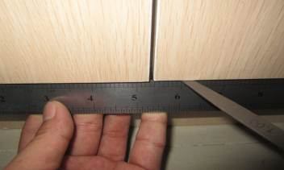

6.6门板缝宽
6.6.1指标说明：反映橱柜门板与柜体间隙。合格标准：设计值±0.5mm
6.6.2测量工具：楔形塞尺
6.6.3测量方法和数据记录：
（1）每一柜体门板都可以作为1个实测区，累计实测实量10个实测区。
（2）使用梯形塞尺进行实测，每条分缝测量1个实测值，作为1个计算点。
（3）为数据统计方便和提高实测效率，不合格点均按1记录，合格点均按0记录。
（4）部品门板缝宽测区不能满足10个时，需增加实测套房数。
6.6.4示例：
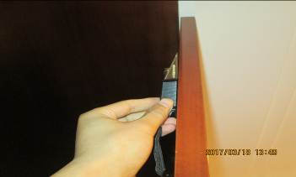

6.7柜体与墙面缝隙
6.7.1指标说明：反映部品安装精度，主要反映观感质量。合格标准：≤2.0mm
6.7.2测量工具：楔形塞尺
6.7.3测量方法和数据记录：
（1）每一厨、卫间柜体都可以作为1个实测区，累计实测实量10个实测区。
（2）选取一条疑似缝隙最大的部位插入楔形塞尺进行实测检查，作为该测区一个实测计算点。
（3）为数据统计方便和提高实测效率，不合格点均按1记录，合格点均按0记录。
（4）柜体与墙面间隙实测区不能满足10个时，需增加实测套房数。

